Όνομα:__________________________ Ημερ:__________________
Ανακύκλωση συσκευασιών: Παρατήρησε στο σπίτι σου διάφορα προϊόντα και ψάξε αν έχουν το σήμα της ανακύκλωσης. Ζωγράφισε στην 1^{η} στήλη το προϊόν και βάλε τικ (v) στη σωστή στήλη ανάλογα με το σήμα που έχει.
Προϊόν  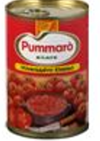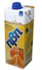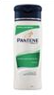 |  | 

